**Analisi TapSchool.**Gestione dei quiz moodle.

Si richiede di realizzare un’applicazione in grado di permettere la creazione, la modifica e la gestione dei quiz moodle. Il sistema dovrà quindi essere in grado di gestire sia le domande che le relative risposte ai singoli quiz.

Da un’attenta analisi del problema esposto e delle richieste che l’applicazione dovrebbe soddisfare si evincono le seguenti entità:

1. Utente: per la gestione dei dati anagrafici degli utenti registrati all’applicazione (esistono due tipo di utente: professore e studente);
2. Professore: per la gestione delle informazioni dei vari professori che usano l’app;
3. Studente: per la gestione delle informazioni dei vari studenti che usano l’app;
4. Questionario: per la gestione dei dati dei vari questionari inseriti nel sistema;
5. Quiz: per la gestione delle singole domande che compongono il questionario. Nel testo del problema viene detto che le domande possono avvenire secondo due modalità: domande aperto o domande a risposta multipla;
6. domanda_Aperta: per la gestione delle informazioni sui quiz che appartengono alla categoria domandaAperte. Il creatore delle domande aperte dovrebbe poter inserire delle parole chiave che corrispondono a dei concetti chiave;
7. Concetti: per la gestione delle informazioni dei concetti chiave delle domande aperte;
8. domanda_Multipla: per la gestione delle informazioni sui quiz che appartengono alla categoria “domandeMultiple”. Ogni domanda a risposta multipla è formata da quattro possibili risposte, ogni risposta ha il suo punteggio;
9. Risposta_Multipla: per la gestione di ogni risposta possibile a una singola domanda a risposta multipla;
10. Risposta: per la gestione delle singole risposte di ogni singolo quiz;
11. Classe: per la gestione delle varie classi presenti nell’istituto;
12. Materia: per la gestione di tutte le materie che vengono insegnate all’interno dell’istituto.

Gli attributi delle diverse entità sono:

UTENTI:

* nomeUtente: nome identificativo dell’utente;
* Password: password dell’utente;
* Nome: nome dell’utente;
* Cognome: cognome dell’utente;
* Email: email dell’utente;
* Tipo: tipo dell’utente (studente o professore).

PROFESSORE:

* Id: numero identificativo del professore;

Riferimento all’utente che contiene tutti i dati personali e alle varie classi in cui insegna.

STUDENTE:

* Id: numero identificativo dello studente;

Riferimento all’utente che contiene tutti i dati personali e alla classe di appartenenza.

QUESTIONARIO:

* Id: numero identificativo del questionario;
* Nome: nome del questionario;

Riferimento all’utente che ha creato il questionario e riferimento alla classe che dovrà svolgerlo.

QUIZ:

* Id: numero identificato del quiz;
* Testo: testo della domanda;
* Tipo: tipo di quiz (“domandaAperta” o “domandaMultipla”);
* Penalità: indica la penalità in caso di risposta sbagliata;
* Feedback: feedback generale della domanda.

Riferimento al questionario di appartenenza.

DOMANDE_APERTE:

* Id: numero identificativo della domanda;
* Risposta: risposta inserita dal creatore del questionario;

Riferimento al quiz.

CONCETTI:

* Id: numero identificativo del concetto chiave;
* Testo: testo del concetto chiave;

Riferimento alla domanda aperta a cui il concetto chiave fa riferimento.

DOMANDE_MULTIPLEx

* Id: numero identificativo della domanda;

Riferimento al quiz.

RISPOSTE_MULTIPLE:

* Id: numero identificativo della risposta alla domanda multipla;
* Testo: testo della risposta;
* Punteggio: punteggio della domanda risposta;
* Feedback: feedback della risposta alla domanda.

Riferimento alla domanda_Multipla a cui le risposte appartengono.

RISPOSTA:

* Id: numero identificativo della risposta;
* Testo: testo della risposta. In caso si tratti di domande aperte contiene il testo della risposta scritta dall’utente in caso si tratti di domande a risposta multipla contiene il testo delle risposte selezionate dall’utente.

Esempio.   
Provincie della Liguria:

* Genova;
* Imperia;
* Avellino;
* Como;

Ipotizzando che l’utente selezioni Genova e Avellino, il campo testo sarà composto così: “Genova;Avellino;”.

* Punteggio: il punteggio della risposta alla domanda.

Riferimento al quiz e all’utente che ha risposto alla domanda.

CLASSE:

* Id: numero identificativo della classe;
* Indirizzo: indirizzo della classe:
* Anno: anno della classe (1,2,3,4,5);
* Sezione: sezione della classe (A,B,C …).

MATERIE:

* Id: numero identificativo della materia;
* Nome: nome della materia;

Le relazioni che si trovano tra le varie entità sono le seguenti:

CORRISPONDE

Utente – Professore/Studente.

1:1

Un’entità di utente può infatti corrispondere solo ed un solo professore o studente e ad un’entità di studente e professore corrisponde uno ed un solo utente.

REALIZZA

Professore – Questionario.

1:M

Un’entità di professore può infatti realizzare uno o più questionari mentre un singolo questionario può essere realizzato da un singolo professore.

COMPRENDE

Questionario – Quiz.

1:M

Un’entità di questionario può infatti comprendere uno o più quiz mentre un singolo quiz può essere compreso in un singolo questionario.

È

Quiz – domande_Aperte / domande_Multiple.

1:1

Un’entità di quiz può infatti essere sola ed una sola domanda aperta o domanda a risposta multipla e un’entità di domande_Aperte o domande_Multiple può essere uno ed un solo quiz.

HA

domande_Aperte – Concetti

1:M

Un’entità di domande_Aperte può infatti avere uno o più concetti chiave, mentre un concetto chiave può essere solo ed esclusivamente in una domanda.

COMPOSTO

domande_Multiple – Risposte_Multiple

1:M

Un’entità di domande_Multiple può infatti avere uno o più risposte, mentre una risposta può essere solo ed esclusivamente in una domanda.

POSSIEDE

Quiz – Risposta

1:M

Un’entità quiz presenta infatti una o più risposte mentre una singola risposta è presenta in un singolo quiz.

DA

Studente - Risposta

1:M

Un’entità studente da infatti una o più risposte mentre una singola risposta è data da un singolo studente.

FREQUENTA

Studente – Classe

M:1

Uno studente frequenza infatti una singola classe mentre una singola classe è frequentata da più studenti.

RIVOLTO

Questionario – Classe

M:M

Un singolo questionario è rivolto a una o più classi mentre a una singola classe possono essere rivolti più questionari.

TIENE

Professore – Classe

M:M

Un singolo professore tiene una o più classi mentre una singola classe una lezione può essere seguita da uno o più professori.

INSEGNA

Professore – Materia

M:M

Un singolo professore insegna in una o più materie mentre una singola materia può essere insegnata da uno o più professori per classe.

Diagramma E/R

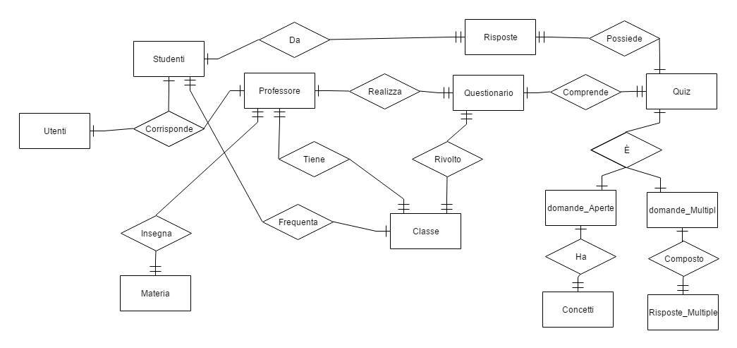

Utente(id, nomeUtente, password, nome, cognome, email )

Studente(id, *id_utente*, *id_classe_frequentata* )

Professore(id, *id_utente*)

Materia(id, *id_professore*, *id_itp*, nome_materia)

Classe(id, indirizzo, sezione, anno)

Frequenta(id, *id_studente*, *id_classe*)

Insegna(id, *id_professore*, *id_classe*, *id_materia*)

Realizza(

Quiz(id, testo, penalita, feedback);

Domanda_aperta(id, *id_quiz,*

Domanda_multipla(id, *id_quiz*, testo);

Concetto(id